RA | Nome
01191078 | Francisco Cidade Homem Júnior

Desenho e análise
Ver completo: https://www.figma.com/file/E6eVWR2Hew382SLLOvsFAOz0/Gestor-de-Moranguetes?node-id=0%3A1
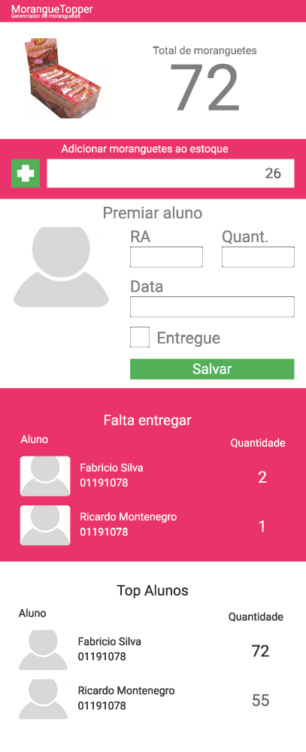

Desenvolvimento
Requisitos funcionais
- Ao abrir sistema, exibir popup requisitando senha de acesso.
- Tela de exibição da quantidade total de moranguetes.
- Formulário para armazenar nova quantidade de moranguetes ao estoque.
- Adicionar aluno que foi premiado com moranguete (RA, Data, Quantidade, Se foi entregue ou não).
- Lista de alunos que ainda não tiveram seu moranguete entregue.
- Tela que exiba alunos com maior número de moranguetes ganho (Highscore).
- Quantidade de moranguetes adicionada não pode menor ou igual a zero.
- RA do aluno deve ser válido.
- Quantidade de moranguetes direcionados ao aluno não pode ser menor ou igual a zero.
- Data de entrega de moranguetes não pode ser anterior à 2016.
- Formulário de aluno premiado deve ter imagem correspondente a foto de perfil do aluno assim que o RA for cadastrado.
Requisitos não funcionais
- Sistema precisa de um sistema de banco de dados hospedado na Azure, para que possa guardar os dados de alunos e moranguetes.
- Sistema deve atualizar em tempo real a quantidade total de moranguetes.
Testes
Teste | Esperado | Resultado
Validar quantidade de moranguetes adicionados | Aceitar apenas valores maiores que zero | Normal
Validar campo de data com anos de 2010 até 2022 | Recusar todos os anos anteriores à 2016 | Erro: Não deve aceitar datas anteriores à 2016
Validar campo de RA com novos alunos | Aceitar o RA de todos os novos alunos | Normal
Atualização da imagem da formulário de premiação de aluno | Imagem no formulário de premiação de aluno deve atualizar de acordo com o RA digitado | Erro: Imagem não atualiza.
Tela de alunos premiados | Tela com alunos mais premiados deve exibir os mesmos em ordem crescente, baseando-se na quantidade de moranguetes ganhos | Normal

Homologação
Abro o sistema através de um computador ou celular que tenha acesso a internet, sistema vai exibir um popup de autenticação, apenas o gerente de moranguetes terá a informação da senha, em seguida o site será exibido, o total de moranguetes será carregado automaticamente, o usuário digitará a quantidade de moranguetes que quer adicionar e em seguida clicará em +.
Em seguida o gerente deve consultar o RA do aluno premiado, digitar a quantidade de moranguetes, data de entrega, se foi entregue ou não, salvará os dados, e esperará o fim da animação de carregamento.
Após premiar o aluno, as listas de alunos faltando premiação e o Highscore serão atualizados.
Plano de implantação
Efetuar entrega de documentação, conferir com equipe de negócios se tudo está conforme esperado, comunicar e treinar a equipe de suporte sobre como a solução funciona, testar e homologar o sistema, desenvolver um projeto de aplicação com datas definidas e por fim implantar o mesmo na data escolhida.

